FORMULARIO PARA SOLICITUD DE AUTORIZACIÓN DEFINITIVA PARA UTILIZAR BIENES DE DOMINIO PÚBLICO PARA PRESTAR EL SERVICIO DE DISTRIBUCIÓN FINAL DE ELECTRICIDAD

Ministerio de Energía y Minas:
Atentamente solicito Autorización Definitiva para Utilizar Bienes de Dominio Público para Prestar el Servicio de Distribución Final de Electricidad.

Datos del Solicitante y/o Representante Legal:

Nombre completo:
Actúo a: Título personal
En representación de: Persona jurídica Persona individual
Edad: (años), Estado civil: Soltero(a) Casado (a)
NIT:
Profesión u oficio:
Nacionalidad:
DPI:
Número de pasaporte (en el caso de extranjero):
Extendido por:
Domicilio:
Lugar para recibir notificaciones (Debe estar situado dentro del perímetro de la ciudad de Guatemala):

Teléfonos: E-mail:
Calidad con que actúa:
Descripción del (de los) Documento (s) con que acredita la calidad con que actúa:

Datos de la Entidad:

Nombre, Razón o Denominación Social:
Teléfonos: E-mail:
Dirección Sede Social:
NIT:

Descripción de las Principales Características de la Línea de Transporte

- Nombre de la línea de distribución. Este deberá ser el mismo tanto en el EIA y en toda la documentación presentada:
- Usuarios a conectar:
- Localización de la línea de distribución:
Finca, caserío, aldea, etc.:
Municipio (s):
Departamento (s):
- Plazo solicitado: años.
- Coordenadas del punto de donde se alimentará a la red de distribución utilizando el sistema de referencia WGS 84, en UTM y Geodésicas
UTM: Geodésicas:

Manifiesto que me comprometo a cumplir con los planes de seguridad para las instalaciones que sobre el particular emita la CNEE y de otras Leyes o disposiciones que regulen este aspecto.

Lugar y fecha:
f)
Firma Persona Individual o Representante Legal

Notas:
- Artículo 3, numeral 5 del Decreto 5-2021 Ley para la Simplificación de Requisitos y Trámites Administrativos: “…Salvo prueba en contrario, los documentos y declaraciones presentadas por los usuarios, en el marco de un trámite administrativo, se presumirán auténticos, sin perjuicio de las responsabilidades administrativas, civiles y penales que se puedan generar por falta de veracidad en lo declarado, presentado o informado.”
- En caso de tener dudas sobre el llenado de este formulario y de la documentación a presentar, se sugiere consultar el documento denominado “Instructivo para la Presentación de Solicitudes de Autorización Definitiva para Utilizar Bienes de Dominio Público para Prestar el Servicio de Distribución Final de Electricidad”.

COORDENADAS CON SISTEMA DE REFERENCIA WGS84

UTM |  | GEODESICAS
Norte (Y) | Este (X) | Latitud Norte (Y) | Longitud Oeste (X)
1614518.612 | 764651.543 | 14º35,27.57,, | 90º32,36.83,,

TABLA DE DATOS TÉCNICOS

ZONAS/BARRIOS | USUARIOS
Zona 1 | 35
Zona 2 | 15
Zona 3 | 40
Barrio Candelaria | 25
Barrio La Cruz | 30
TOTAL DE USUARIOS | 145

CALENDARIO DE EJECUCIÓN DE LAS OBRAS

CALENDARIO DE EJECUCION DE LAS OBRAS
No. | Evento | Días | Mes-4 | Mes-3 | Mes-2 | Mes-1 | Mes 1 | Mes 2 | Mes 3 | Mes 4 | Mes 5 | … | Mes n
1 | Chapeo del trazo de la línea de distribución | 90
2 | Perforación de agujeros para instalar los postes /estructuras | 90
3 | Izado y cimentación de postes/estructuras | 90
4 | Cableado y montaje de equipo | 90
5 | Acometida | 120
6 | Pruebas | 30
7 | Operación Comercial | 1
ACTIVIDADES PREVIAS A LA CONSTRUCCION
a | Caminos de acceso | 120
b | Adquisición de todas las tierras | 90
c | Ingeniería
d | Servidumbres
e | Administración

PRESUPUESTO DEL PROYECTO

PRESUPUESTO DEL PROYECTO
No. | Evento | Costo en Dólares  (U.S. $)
1 | Chapeo del trazo de la línea de distribución
2 | Perforación de agujeros para instalar los postes /estructuras
3 | Izado y cimentación de postes/estructuras
4 | Cableado y montaje de equipo
5 | Acometida
6 | Pruebas
7 | Operación Comercial
 | Costo total de construcción
ACTIVIDADES PREVIAS A LA CONSTRUCCION
A | Caminos de acceso
B | Adquisición de todas las tierras
C | Ingeniería
D | Servidumbres
E | Administración
 | Costo total de previos

ESPECIFICACIONES DE BIENES DE DOMINIO PÚBLICO Y PARTICULARES

ESPECIFICACION DE BIENES DE DOMINIO PUBLICO Y PRIVADOS
No. | Nombres y apellidos completos del propietario o tenedor | Longitud de afectación en metros | Ancho afectación en metros | Obras que se harán en el inmueble | Estado de la negociación* | Dirección donde puede ser notificado
1 | Lupe Donaldo Tobar Chen | 25 | 2 | Paso de línea | Terreno Adquirido | Aldea El Mirador, Municipio de Nebaj, El Quiché
2 | Sebastián Canel | 10 | 2 | Estructuras | Acuerdo | Aldea El Cristal, Municipio de Nebaj, El Quiché
3
4
5

* Presentar documentación donde se demuestre este apartado

PLANO DE PLANTA DE LA ZONA DONDE SE PRESTARÁ EL SERVICIO FINAL DE ELECTRICIDAD

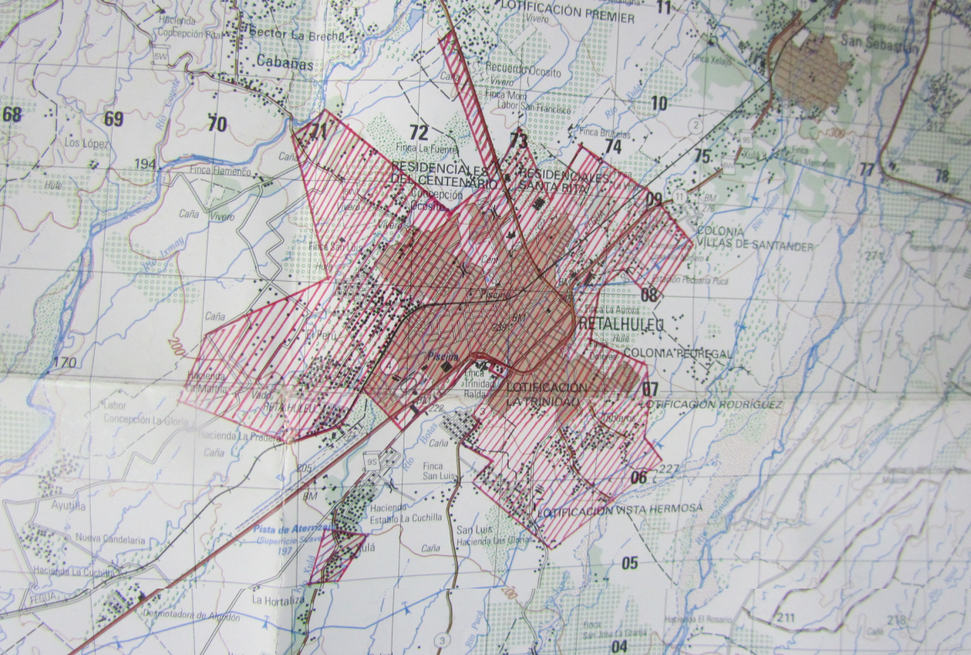
Zona en que se prestara el servicio final de electricidad

